Logbook Workshop Produksi Game 5

Minggu 6



Oleh:

Naufal Febriyan Prasetijo 4210161002

Muhammad Dzaki Adani 4210161016

Dhani Yanuar Erdiansyah 4210161016

**PROGRAM STUDI TEKNOLOGI GAME**

**DEPARTEMEN TEKNOLOGI MULTIMEDIA KREATIF**

**POLITEKNIK ELEKTRONIKA NEGERI SURABAYA**

**2018**

1. Camera Follow
   1. 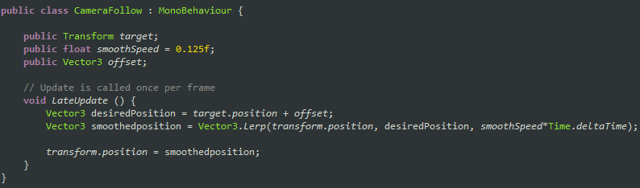
2. Spawner
   1. 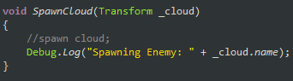
   2. 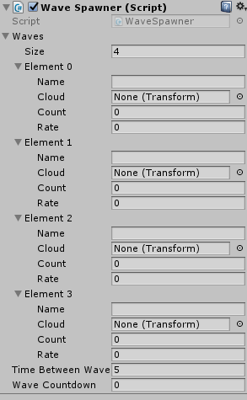
   3. 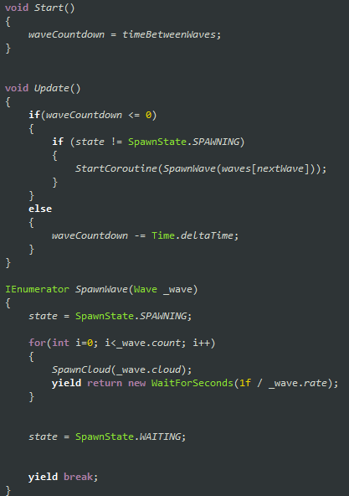
3. Core Mechanic
   1. Physics
      1. 
      2. 
      3. 